
IDEC Lab Report

Course Title Advanced Language Programming（C）
Topic Lab 4 – 函数
Name Guo Huangchudi
Registration No. 322903220（20221815）
Grade 2022
Major Electronic Commerce
Date of Completion 2024/11/21
- 实验目的
- 掌握函数的声明、定义和调用的基本概念以及方法。
- 了解全局变量和局部变量的定义及作用域。

- 实验设备要求
装有 Dev-C++ 软件的电脑

- 实验题目
- 使用函数求奇数和
题目描述：输入一批正整数（以零或者负数作为结束标志），求其中的奇数和。要求定义和调用函数even(n)判断数的奇偶性，当n为偶数时返回1，否则返回0。试编写相应程序。

- 复数运算
题目描述：计算2个复数之和与之积。分别输入2个复数的实部与虚部，用函数实现计算2个复数之和与之积。若2个复数分别为：c1=x1+y1i , c2=x2+y2i，则：
c1+c2 = (x1+x2) + (y1+y2)i
c1*c2 = (x1*x2-y1*y2) + (x1*y2+x2*y1)i
算法参考书本P.111例题5-7。

- 实验结果
- 使用函数求奇数和
Source code:
【请复制自己的代码或者插入代码的截图到这个位置】
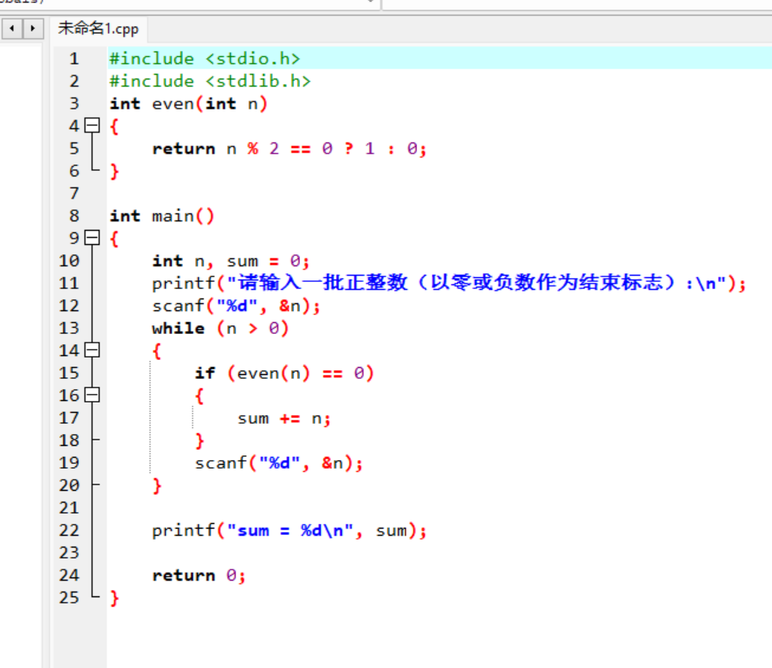
Testing：
【请插入自己的实验结果截图】
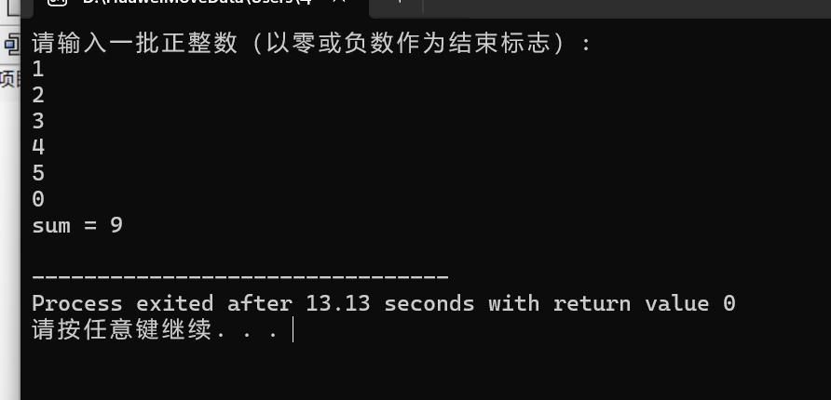
- 复数运算
Source code:
【请复制自己的代码或者插入代码的截图到这个位置】
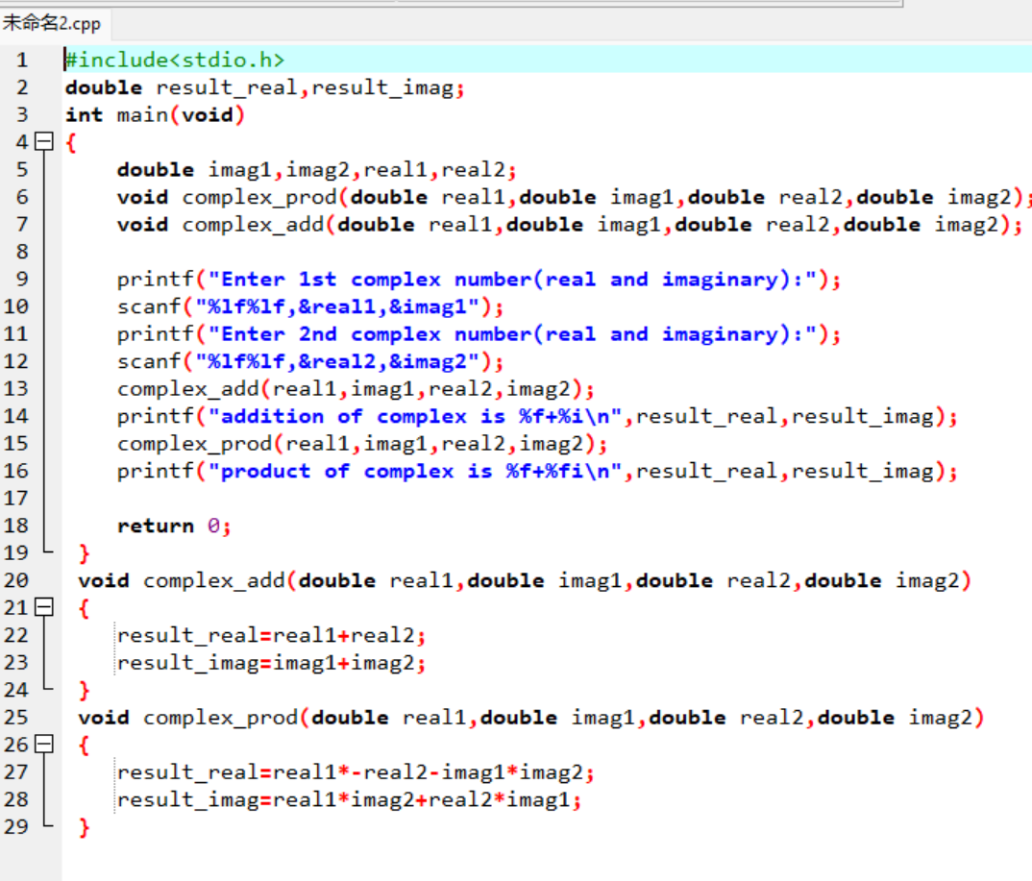
Testing：
【请插入自己的实验结果截图】
